**1 Tampilan Awal / Menu Login**

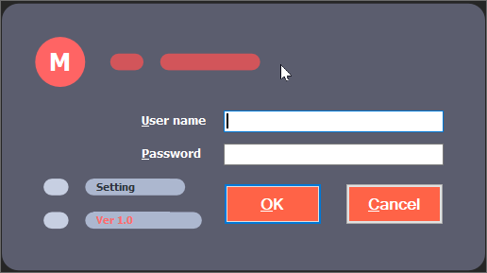

**1.1 Setting Database**

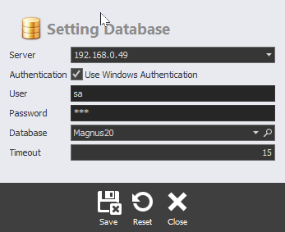

Server : IP Nama Komputer Server

Aucthentication : Jika di check Hanya Bisa di lakukan di komputer yang di jadikan sebagai server

User & Password Database di Server

Database : Database yang di pakai. Klik tanda search untuk melihat database yang aktif/online di server.

**1.2 Menu Utama**

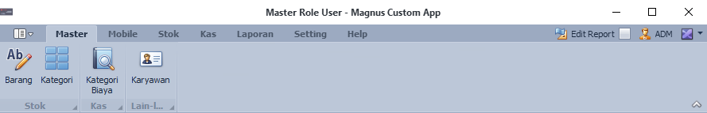

Daftar Modul

Info User Aktif,Klik Untuk Ganti Pasword

Untuk Design Report

Menu Per Modul



Tab Menu yang aktif akan muncul di sini

